Установка и настройка «СУБД-КС Docker»
«СУБД-КС Docker» тестировалась на: Alt Server 10.1, AlterOS 7.5, Astra Linux SE 1.7, CentOS 8, RedOS 7.2, RedOS 7.3.1, RED OS 7.3.2, ROSA Enterprise Linux Server 7.3, Альт Рабочая станция К» (версия 10). Перед началом установки ознакомьтесь с пунктом 10 настоящей инструкции.
- Для соединения с Linux -сервером используйте:
- терминал в случае наличия графического интерфейса Linux-системы.
- клиент PuTTY для удаленного соединения с Linux -машиной. Для соединения укажите поля как показано ниже на рисунке и нажмите «Соединиться».
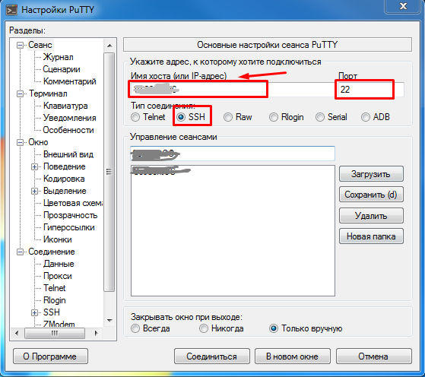
- Далее необходимо работать через root-a, поэтому введите:
sudo su
- Введите пароль для root-пользователя.
- Проверьте, установлен ли «Docker-СЕ». Для этого введите:
docker -v
Если отобразится информация о версии установленного «Docker-СЕ» как показано на рисунке, то пропустите следующий шаг №5!.
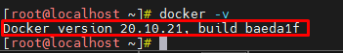
- Скачайте и распакуйте архив «Docker-CE». Для этого введите:
wget -O /opt/dks-docker-ce-20.10.21.tar.gz https://keysystems.ru/files/web/Linux/docker/dks-docker-ce-20.10.21.tar.gz --no-check-certificate
tar -C /opt/ -xvf /opt/dks-docker-ce-20.10.21.tar.gz
Установите «Docker-CE». Для этого выполните команду:
bash /opt/dks-docker-ce-20.10.21/install.sh
При успешной установке «Docker-CE» получите следующие сообщения:
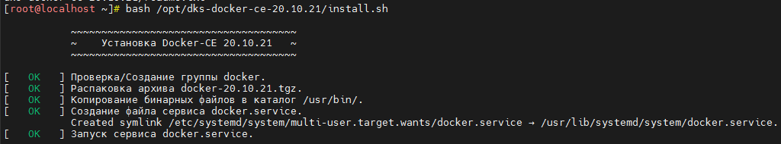
- Скачайте и распакуйте архив «СУБД-КС Docker»:
wget -O /opt/dks-pgsqlks-15.3_d11.tar.gz https://keysystems.ru/files/web/Linux/pgsqlks/15.3/dks-pgsqlks-15.3_d11.tar.gz --no-check-certificate
tar -C /opt/ -xvf /opt/dks-pgsqlks-15.3_d11.tar.gz
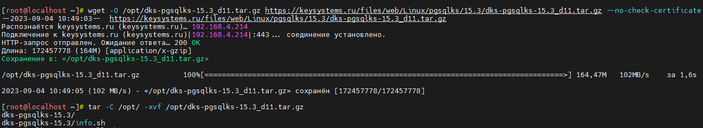
- Изучите параметры установки:
bash /opt/dks-pgsqlks-15.3/install.sh --help
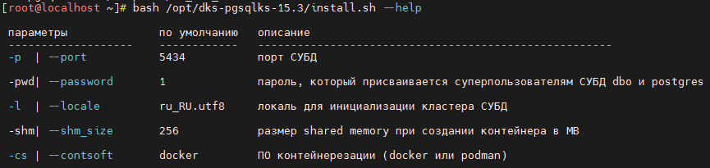
Детальное описание работы с «СУБД-КС Docker» содержится в файле «readme.txt». Для его просмотра выполните команду:
cat /opt/dks-pgsqlks-15.3/readme.txt
- Установите «СУБД-КС Docker» порт 5432(пример) с паролем «123» (пример) на пользователя dbo и postgres в Docker (возможна проблема при установке, см. пункт 10.1). Сначала определите установленные локали.
Для этого выполните команду:
locale -a | grep ru
Пример вывода:
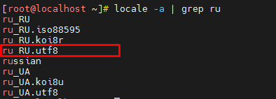
Установите СУБД:
bash /opt/dks-pgsqlks-15.3/install.sh -p 5432 -pwd 123 -cs docker -l ru_RU.utf8
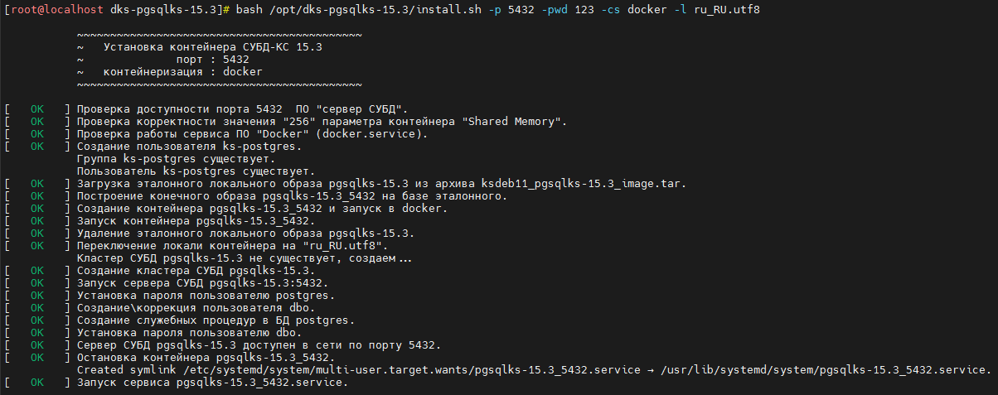
- Проверьте работоспособность. Для этого в клиенте укажите необходимые параметры: имя пользователя - «dbo», пароль, СУБД «PostgreSQL», сервер – «ip-адрес:порт», база данных – «postgres (Управление БД)», и нажмите «Войти».
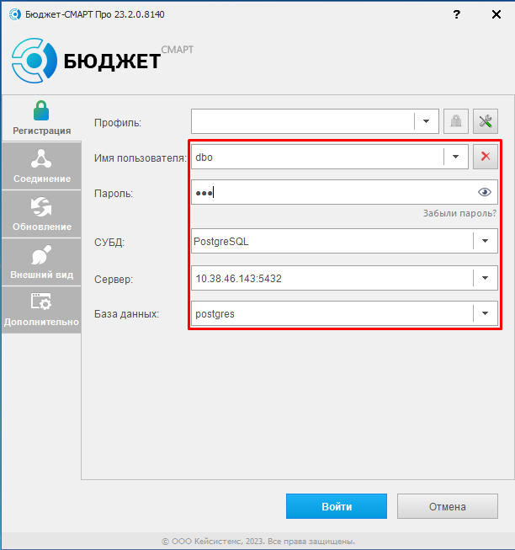
После успешного подключения к СУБД «PostgreSQL» увидим следующее окно:
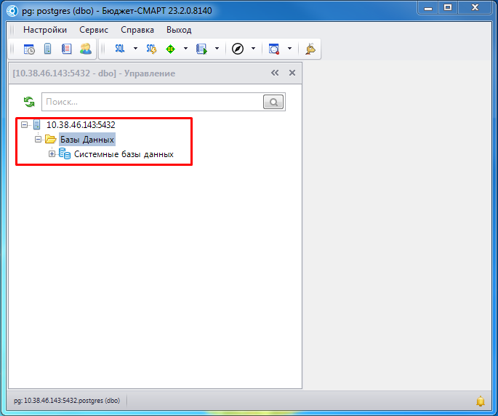
- Возможные проблемы (следующие действия необходимо выполнить перед началом установки «СУБД-КС Docker»):
  - Ошибка на этапе построения конечного образа:
OCI runtime create failed: container_linux.go:346: starting container process caused "process_linux.go:297: applying cgroup configuration for process caused \"open /sys/fs/cgroup/docker/a128d2d4e788b100547e0fe2c85f363ea109007b5fb15a9b8f8324a0fdc1d9f8/cpuset.cpus.effective: no such file or directory\"": unknown
Решение:
(RedOS MUROM 7.3.1) Внимание, последняя команда перегрузит хост:
sudo grubby --update-kernel=ALL --args="systemd.unified_cgroup_hierarchy=0"
reboot

(«Альт Рабочая станция К» (версия 10))
Измените конфигурационный файл, а именно, добавьте значение «systemd.unified_cgroup_hierarchy=0». В итоге должно получиться приблизительно так:
mcedit /etc/default/grub
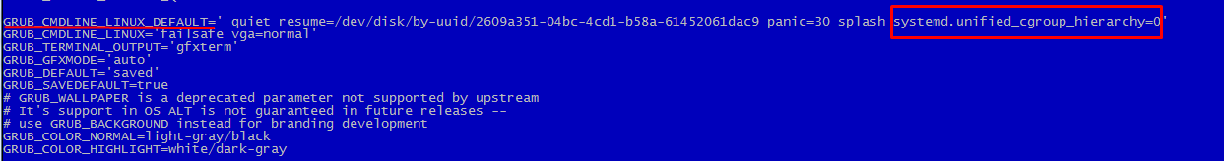
update-grub
reboot #Перегрузить ОС
  - Ошибка на этапе построения конечного образа:
[Ошибка] Не найден файл dmidecode. Выполните установку пакета dmidecode. Операция установки будет прервана.
Решение:
(ALT Server 10.1 (Mendelevium):
apt-get update
apt-get install dmidecode

